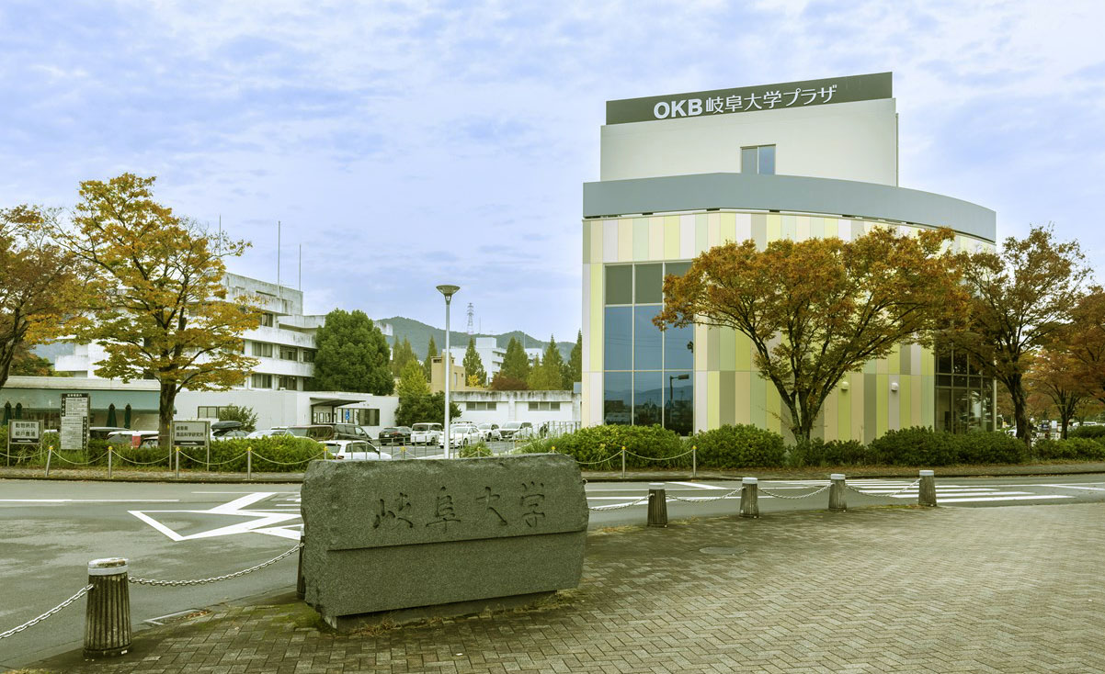
岐阜大学協力会支援

出前セミナー

企業社員等の人材育成に岐阜大学の先生を活用しませんか？

以下の事項をご記入いただき、FAX又はE-mailにて、岐阜大学協力会事務局にお送りください。
FAX：０５８－２９３－２０３２ E-mail：ccr-jimu@t.gifu-u.ac.jp

岐阜大学協力会支援「出前セミナー」
【 申 込 書 】

●岐阜大学協力会 会員名（主催者）

●ご担当者（連絡先）
所属・氏名
電話
E-mail

●具体的な分野・テーマ

●講師（希望する岐阜大学教員がいる場合）

●開催日時（予定）

●開催場所（予定）

「岐阜大学協力会支援・出前セミナー」について

「１．事業の意義
本制度は、岐阜大学協力会（以下、協力会という）と岐阜大学産学官連携推進本部（以下、産連本部という）の連携事業として、協力会会員の社員等の人材育成（企画力、開発力、技術力等の向上）の支援を目的とし、会員の要望に応じて岐阜大学の教員が会員企業に出向いて講義を行うものです。

２．制度適用条件
（１）主催者は協力会会員であること。
（２）事業名称は、「岐阜大学協力会支援・出前セミナー」とし、協力会ならびに産連本部を共催団体とする。
（３）参加者数（聴講者数）は５名以上であること。１会員での参加者の確保が困難な場合には、複数の会員による共同開催も可能とする。

３．実施要領
（１）出前セミナーを希望される場合、表面に「具体的な分野・テーマ、講師（希望する教員がいる場合）、開催希望日時および場所」などの必要事項を記入し、協力会事務局に申し込んで下さい。（FAX又はE-mailでお願いします。）
（２）講師選定等については、主催者と協力会ならびに産連本部によって協議・調整します。
（３）実施にあたっては、主催者が全面的に責任を持ち、協力会ならびに産連本部は開催を支援します。

４．講師謝金等の経費負担
（１）講師謝金は１時間半を１回とし、主催者が正会員の場合、入会２年目以降は１回目の謝金に限り協力会から支出し、主催者の負担を実質０円とします。但し、入会１年目の場合は１回目の講師謝金として２万円を負担願います。
※入会年数に関係なく、同一年度内の２回目以降は協力会の特典は適用されず、リカレント教育の受講料９万円が適用されます。
（２）主催者が賛助会員の場合は、主催者に講師謝金２万円を負担していただきます。
※同一年度内の２回目以降は、リカレント教育の受講料９万円が適用されます。
（３）講師の旅費（交通費）については、全て主催者側にご負担をしていただきます。
（４）セミナー終了後に講師と主催者との交流会を開催する場合、原則講師は必要経費を負担することとします。

付則
本要領は、平成29年4月1日から施行する
令和2年4月1日に改訂
令和5年4月1日に改訂
令和6年4月1日に改訂
令和6年8月1日に改訂

